辦理校外教學活動依交通安全管理監督之相關規定辦理
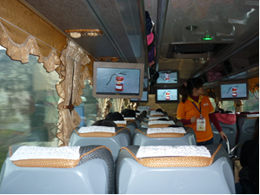 | 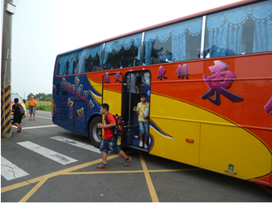
說明：遊覽車逃生設備介紹 | 說明：安全門逃生演練。
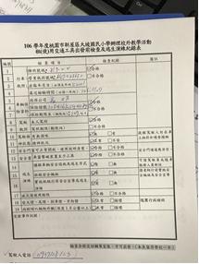
說明： 對車輛安全進行審核。

